**Коллектив «Осваиваем автомобиль»**

**(1 год)**

*Руководитель коллектива:* **педагог ДО****Алексеева Галина Васильевна**

Тел. 8 950-0214432

**12-16 лет**

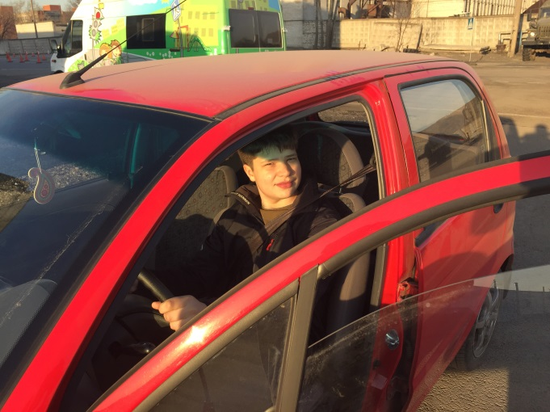 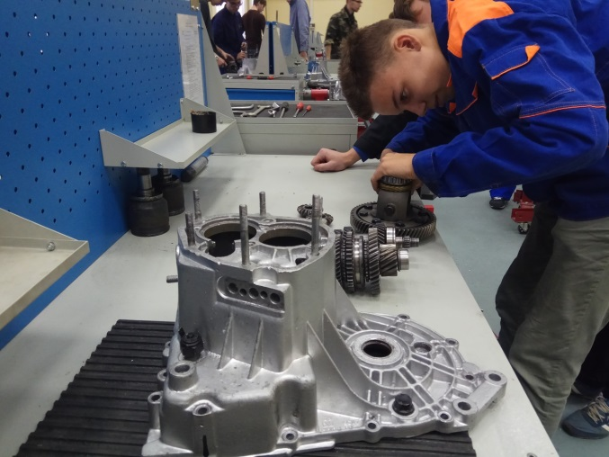

«Осваиваем автомобиль» - это первая ступень знакомства с автотехникой. Обучение включает в себя:

* комплексное изучение строения агрегатов современного автомобиля, механических, электрических систем и их взаимодействие
* правила эксплуатации легкового автомобиля
* освоение навыков диагностирования неисправностей и их исправления
* углубленное изучение правил дорожного движения
* навыки вождения легкового автомобиля
* участие в городских соревнованиях по автомногоборью
* экскурссии в музеи транспорта, выезды на смену «Техностарт» в ЗЦ ДЮТ «Зеркальный»

**Занятия бесплатные**

**Мы рады видеть Вас:**

|  |  |  |  |  |  |  |  |
| --- | --- | --- | --- | --- | --- | --- | --- |
|  | *Пн* | *Вт* | *Ср* | *Чт* | *Пт* | *Сб* | *Вс* |
| *I группа* |  | *…* | *…* | *…* | *...* | *...* | *...* |